Физика 9 класс на 30.04.2020.
Повторить § 1-9 Записать в тетради число, тему «Механическое движение».
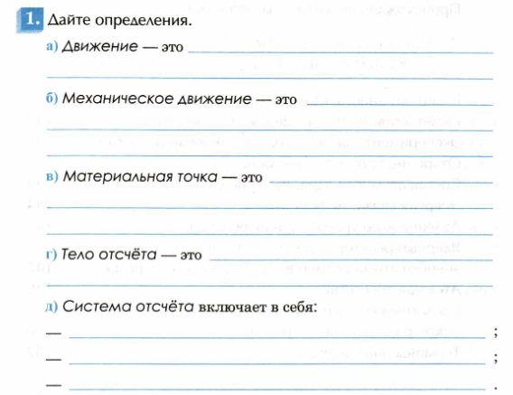
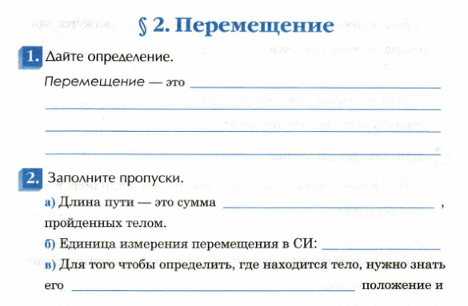
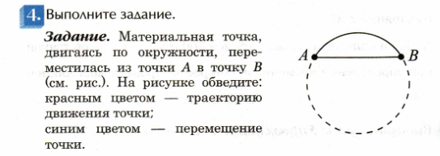
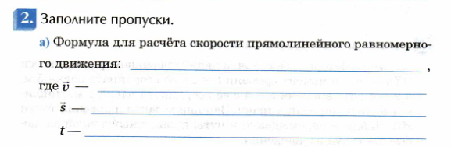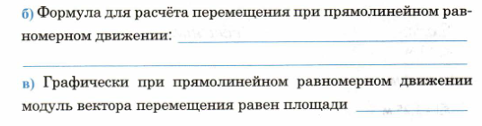
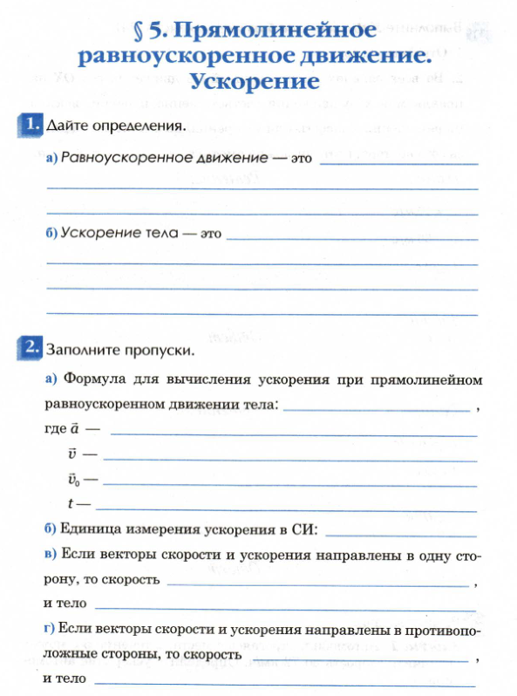
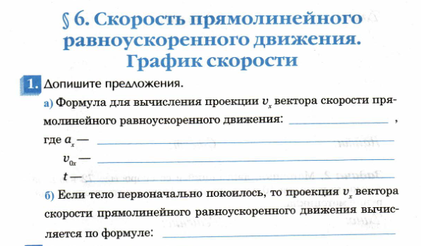
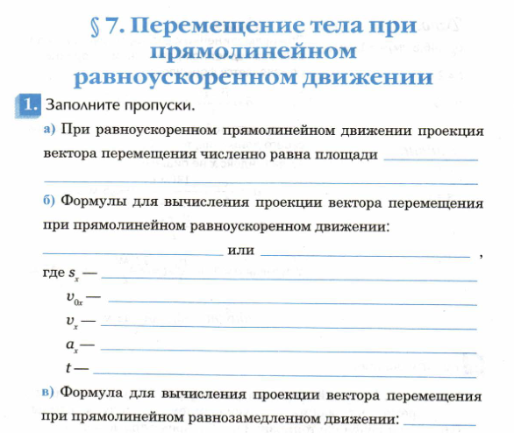
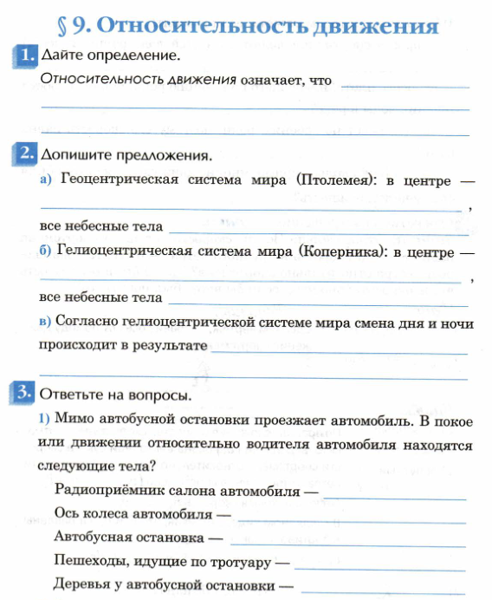
Задания в тетради сфотографировать и прислать в whatsapp на номер 8 987 006 58 12 до 18.00 12.05.2020. Советую выполнять до указанного срока, потом можете не найти задание в потоке информации на whatsapp.

